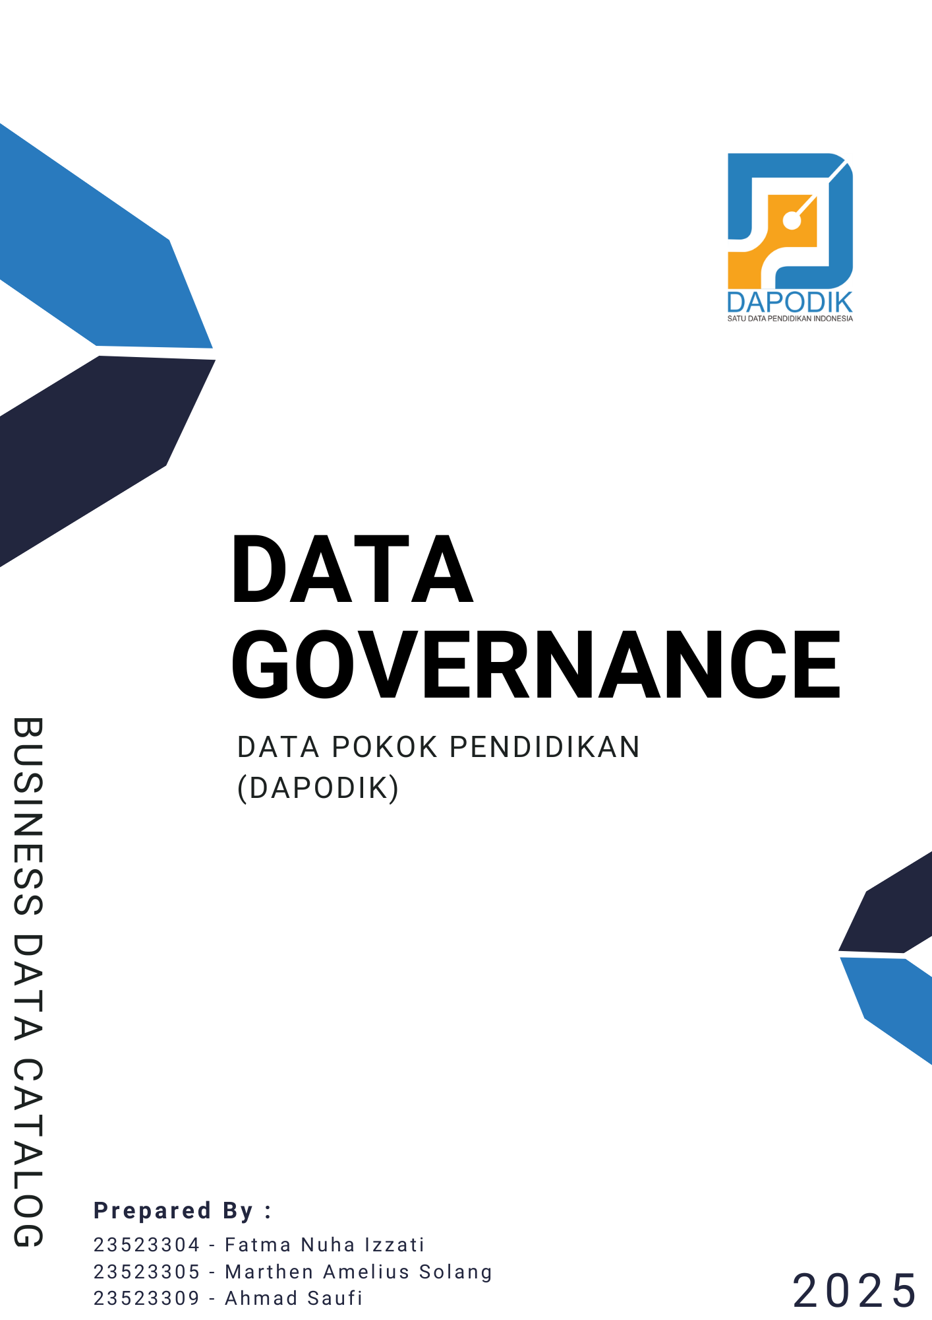

**Pendahuluan**

Dokumen ini merupakan bagian dari implementasi program Tata Kelola Data untuk Dinas Pendidikan Kabupaten Bandung Barat. Business Data Catalog ini bertujuan untuk mendokumentasikan aset data utama yang digunakan dalam mendukung pendataan DAPODIK, terutama dalam kaitannya dengan validasi bantuan pendidikan seperti BOS dan PIP.

Data yang dikatalogkan mencakup definisi, sumber sistem, sensitivitas, pengelola data, pengguna data, hingga siklus hidup data.

**Prinsip Data**

|  |  |
| --- | --- |
| Prinsip | Deskripsi |
| Konten sebagai Aset | Data peserta didik, satuan pendidikan, dan sarana prasarana merupakan aset penting yang harus dikelola setara dengan aset organisasi lainnya. |
| Real Value | Data DAPODIK memiliki nilai strategis dalam mendukung perencanaan pendidikan dan penyaluran bantuan dalam hal ini untuk penyaluran dana BOS dan PIP |
| Keberlangsungan | Data DAPODIK merupakan aset jangka panjang yang perlu diperbarui dan dijaga kesinambungannya agar selalu relevan terhadap kondisi faktual di sekolah. |
| Risiko | Risiko utama berasal dari kesalahan input data, keterlambatan pembaruan, dan pelanggaran privasi data siswa. |
| Kualitas | Data harus akurat, relevan, terkini dan lengkap karena akurasi, validitas, dan konsistensi data DAPODIK dapat mempengaruhi efektivitas program BOS/PIP. |
| Audit | Data DAPODIK harus diaudit minimal setahun sekali untuk menjamin kualitas dan akuntabilitasnya. |
| Akuntabilitas | Setiap elemen data memiliki pengelola resmi (*Data Steward*) dan pemilik data (*Data Owner*) di tingkat sekolah dan dinas pendidikan. |

**Key Elements in a Business Data Catalog**

|  |  |
| --- | --- |
| **Nama Elemen Data** | PesertaDidik-Identitas, Sarpras-Bangunan Sekolah |
| **Source System** | SoR : Aplikasi DAPODIK, Dashboard BOS, Dashboard PIP  Sistem lain : Integrasi Dukcapil (pemadanan NIK), sistem DTKS (pemadanan data DTKS) |
| **Source Detail** | Data peserta didik diinput manual oleh operator sekolah, diverifikasi kepala sekolah, dan sinkronisasi ke pusat. Data sarpras diinput oleh operator sarpras dan diverifikasi dinas pendidikan. |
| **Possible Values** | Jenis Kelamin : Laki-Laki, Perempuan  Status Akademik : Aktif, Lulus, Mutasi, DO  Kondisi Bangunan : Baik, Rusak Ringan, Rusak Berat |
| **Pengelola Data (*Data Steward*)** | Operator Dapodik Sekolah, Kepala Sekolah, Tim Sarpras Dinas Pendidikan Kabupaten Bandung Barat |
| **Sensitivitas Data** | Data identitas peserta didik: Rahasia, pengelolaan data identitas peserta didik harus patuh pada Undang-Undang Nomor 27 tentang Perlindungan Data Pribadi (UU PDP)  Data sarpras: Internal, terbuka untuk perencanaan pembangunan |
| **Sensitivitas Bersyarat** | Data peserta didik hanya digunakan untuk keperluan pendidikan dan penyaluran bantuan BOS dan PIP setelah validasi minimal di tingkat dinas pendidikan. |
| **Pemangku Kepentingan Utama** | * Sekolah * Dinas Pendidikan Kabupaten Bandung Barat * Kementerian Pendidikan, Kebudayaan, Riset dan Teknologi * Kementerian Sosial |
| **Departemen Lain yang Menggunakan Data** | * Dinas Sosial (sinkronisasi DTKS) * Dinas PUPR (perencanaan rehab sarpras) |
| **Ketersediaan Data** | * Peserta didik: diperbarui setiap tahun ajaran baru * Sarpras: diperbarui awal tahun ajaran dan saat ada perubahan fisik |
| **Frekuensi Pembaruan** | * Peserta didik: Setiap semester (2 kali setahun) * Sarpras: Setiap tahun atau saat terjadi perubahan fisik |
| **Proses Pembaruan (*Batch atau Live*)** | * Data Peserta Didik : *Batch* (sinkronisasi nasional) * Data Sarpras : *Batch* (diinput oleh operator sekolah secara berkala) |
| **Retensi Data** | * Data Peserta didik : disimpan selama masa studi * Data alumni : disimpan selama 10 tahun pasca kelulusan * Data Sarpras : disimpan sesuai masa retensi masing-masing sarpras |
| **Sistem Lain yang Menggunakan Data** | * Dashboard BOS dan PIP * SIAK Dukcapil (pemadanan NIK) * Sistem DTKS (Kemensos) |
| **Penggunaan Data** | * Digunakan untuk alokasi penyaluran BOS dan PIP * Digunakan untuk perencanaan pembangunan sekolah * Digunakan untuk analisis demografi peserta didik |
| **Catatan Tambahan** | * NIK siswa harus tervalidasi untuk eligible PIP * Status keaktifan peserta didik mempengaruhi jumlah dana BOS yang diterima |
| **Riwayat Revisi** | Ver 0.1  28 April 2025 - Disusun oleh Tim Pengelola Data Pendidikan - Draft pertama Business Data Catalog |